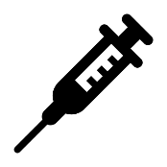

免疫のお話 『予防接種』 編

2､3年生

**ドラッグレター（２０１７年１１月号）**

**そもそも *免疫* とは**

　免疫とは、自分を守るために働く体の機能のことです。ウイルスや細菌などの病原体が体内に入ると、体はそれを

**「抗原」** と認識し、抗原に対する **「抗体」** を作って、病原体が体の中で増えるのを抑えます。その後、一部の抗体が

体内に残ることで、また同じ病原体が侵入してきたとき素早く対応できるようになります。これが免疫の仕組みです。

**Y**

**Y**

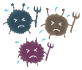

**Y**

**抗体**

**↘**



**Y**

**Y**

免疫がつく！



病原体

(ウイルス、細菌など)

病原体のことを

**「抗原」** といいます



初めての感染

→ 抗体ができるまで時間がかかる

ので、感染による症状が現れます。

2回目以降の感染

→ 抗体が素早く対応するため、

病原体はすぐに退治されます。

Ｙ

Ｙ

Ｙ



この免疫の仕組みを利用して

病気を予防するのが

**「ワクチン」** です。

***予防接種***

**Y**

**Y**

**Y**

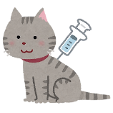

**Y**

**Y**

免疫がつく！

ワクチンを接種

**ワクチン**

（病原体の毒性を弱めたり、

無毒化したもの）

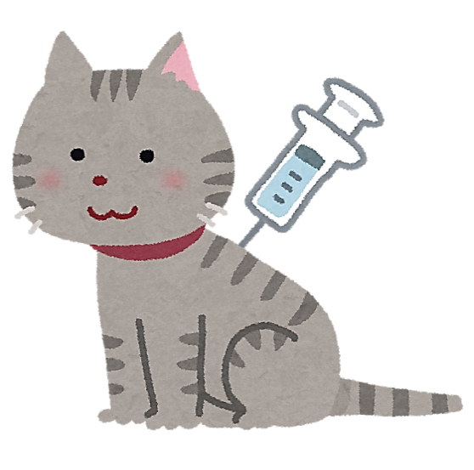

免疫がついた後は、その病原体に

感染しないか、感染しても無症状

(または軽症) で済みます！



Ｙ

Ｙ

Ｙ

**インフルエンザワクチンの*Ｑ&Ａ***

そろそろインフルエンザが流行する季節になります。インフルエンザの予防接種は毎年受けていますか？

インフルエンザワクチンについて、よくある質問を紹介します。



Q．インフルエンザワクチンの効果的な接種時期は？

A．ワクチンを接種してから抗体ができるまで、2～3週間

かかります。インフルエンザが流行し始めるのは例年

１２月なので、11月中頃までに接種を済ませましょう。

Q．インフルエンザワクチンの免疫 (効果) は

どれくらい続く？

A．免疫 (効果) が期待できるのは接種後、約5ヶ月

までです。そのため、インフルエンザワクチンは毎年

打つ必要があります。

Q．インフルエンザワクチンの接種によって引き起こさ

れる症状 （副反応） にはどのようなものがある？

A．接種した部位の赤み・腫れ・痛みや、発熱、頭痛、

寒気、だるさなどが見られることがあります。これらの

症状は2～3日で消失するため、特別に処置をする

必要はありません。まれに、ワクチンに対するアレルギー

反応が見られることもあります。

参考 ： アステラス製薬 「だから、予防接種」 、

一般社団法人 日本ワクチン産業協会 「予防接種に関するＱ＆Ａ集」

重大な副反応は、接種後30分以内に

起こるので、その間は医療機関にとどまるなど、

医師とすぐに連絡がとれるようにしましょう。

作成・発行元

**《 －出張相談会－　 保健室に学校薬剤師が来ます 》**

ドラッグレター、医薬品や健康などについて、質問・相談が

ある人は保健室まで！

**●月●日　●時●分～●時●分11月20日　12時30分～13時10分**